
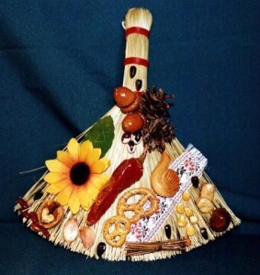
Урок 47. Какие предметы окружали людей в старину. Скажи, какой у тебя дом

Моделирование
Цель: создать оберег для дома.
Материалы и оборудование:
- малярная кисть из натуральных материалов;
- засушенные цветы и травы:
- сухофрукты, красивые засушенные овощи и специи, крупы;
- монетки и т.д.
Каждый дом нуждается в защите. Создадим защиту для своего дома.
Процесс:
- Для изготовления веника-оберега своими руками разделим малярную кисть на две-три части.
- Стянуть верхнюю часть проволокой.
- Разложить пушистые кончики веером, расправить их, пропитать клеем ПВА и положить на сутки под тяжелую книгу.
4)Тем временем подготовить украшения для веника. Их должно быть 12.
Вот примерный список:
- наполненный мешочек – изобилие. Его можно наполнить зернышками мака, что все задуманное исполнилось;
- крупа и зерна – сила и достаток;
- красный острый перец – мужская сила;
- плоды шиповника – женская красота;
- семечки – оберег для детей;
- лавровый лист – почет и слава;
- домик – крепкая, дружная семья;
- орехи – молодость и красота;
- чеснок – оберег против нечисти;
- кукуруза – продолжение рода;
- выпеченные вкусности – лад семье и гостеприимство;
- маленькие лапти – домашний уют;
- монетки – материальный достаток;
- кувшин — здоровье.

Выбранные элементы прикрепить к венику клеем, нитками или проволокой. Обереги для дома своими руками должны быть яркими и вызывать только положительные эмоции.

